**Lab Task 7**

**Fundamentals of Programming**

Instructor: Sir Affan

Name: Syed Muhammad Ali Akbar

CMS: 477723

**Code 1:**

#include <iostream>

using namespace std;

//Lab task 1

int main()

{

    int i;

    int list[10];

    cout<<"Enter any 10 numbers:"<<endl;

    for(  i = 0; i <= 9; i++)

    {

        cin>>list[i];

    }

    for ( i = 0; i <= 9; i++)

    {

        cout<<list[i];

    }

    return 0;

}

**Output 1:**

**Code 2:**

#include <iostream>

using namespace std;

//Lab Task 2

int main()

{

    int i;

    int list[5];

    cout<<"Enter any 5 numbers: "<<endl;

    for(  i = 0; i <= 4; i++)

    {

        cin>>list[i];

    }

    for ( i = 0; i <= 4; i++)

    {

        cout<<list[i];

    }

    cout<<endl;

    int sum=0;

    for ( i = 0; i <= 4; i++)

    {

        sum+=list[i];

    }

    cout<<"The sum is: "<<sum<<endl;

}

**Output 2:**

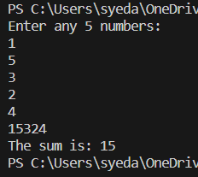

**Code 3:**

#include <iostream>

using namespace std;

//Lab Task 3

int main()

{

    int size=9;

    int half_size = size/2;

    char shape[size];

    for (int i = 0; i <= size-1; i++)

    {

        shape[i]=' ';

    }

    for (int i = 0; i <= half_size; i++)

    {

        for (int j = 0; j < size; j++)

        {

            shape[half_size - i]='*';

            shape[half_size + i]='*';

            cout<<shape[j];

        }

        cout<<endl;

    }

    for (int i = 0; i <= size-1; i++)

    {

        shape[i]='*';

    }

    for (int i = 0; i <= size; i++)

    {

        for (int j = 0; j < size; j++)

        {

            shape[size-i-1]= ' ';

            shape[i]=' ';

            cout<<shape[j];

        }

        cout<<endl;

    }

    return 0;

}

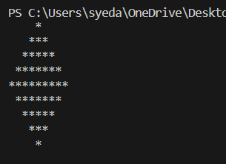**Output 3:**